ВСЕРОССИЙСКАЯ ОЛИМПИАДА ШКОЛЬНИКОВ
ПО ОБЩЕСТВОЗНАНИЮ 2018–2019 уч. г.
ШКОЛЬНЫЙ ЭТАП
8 класс
Уважаемый участник!
При выполнении заданий Вам предстоит выполнить определённую работу, которую лучше организовать следующим образом:
‒ внимательно прочитайте задание;
‒ если Вы отвечаете на теоретический вопрос или решаете ситуационную задачу, обдумайте и сформулируйте конкретный ответ (ответ должен быть кратким, и его содержание следует вписать в отведённое поле; записи ведите чётко и разборчиво).
За каждый правильный ответ Вы можете получить определённое членами жюри количество баллов, не выше указанной максимальной оценки.
Сумма набранных баллов за все решённые вопросы – итог Вашей работы. Максимальное количество баллов – 80.
Задания считаются выполненными, если Вы вовремя сдали их членам жюри.
Желаем успеха!

- Установите истинность или ложность суждений. Обозначьте «да» истинные суждения, «нет» – ложные. Ответы внесите в таблицу.

1.1. Суверенитет государства подразделяется на внешний и внутренний.
1.2. Выдача одним государством негражданина этого государства другому государству для осуществления правосудия называется экстрадицией.
1.3. В Российской Федерации законодательно запрещён полигамный брак.
1.4. Основное условие существования социальной группы – единство географического пространства, на котором проживают её члены.
1.5. В России установлена прогрессивная шкала ставки налога на доходы физических лиц.
1.6. В соответствии с Трудовым кодексом Российской Федерации для несовершеннолетних невозможно установление испытания при приёме на работу.
1.7. «Свобода, равенство, братство» – это лозунг, выдвинутый идеологами социализма.
1.8. Мировоззрение современного человека и мировоззрение людей прошлого одинаковы, потому что и то, и другое сформировались под влиянием общества.
1.9. Библейская заповедь «Не укради» является примером нормы морали.
1.10. Информация – один из факторов производства в современном обществе.

1.1 | 1.2 | 1.3 | 1.4 | 1.5 | 1.6 | 1.7 | 1.8 | 1.9 | 1.10
да | да | да | нет | нет | да | нет | нет | нет | да
По 1 баллу за каждый верный ответ.
Максимум за задание – 10 баллов.

2. Что объединяет приведённые ниже понятия? Дайте максимально точный ответ.
Анимизм, тотемизм, фетишизм, магизм.
Ответ: ранние формы религии.
Максимум за задание – 2 балла.

3. Дайте краткое обоснование ряда (что объединяет перечисленные элементы) и укажите, какой из элементов является лишним по данному основанию.
Парламент, налоги, территория, публичная власть.
Ответ: признаки государства. Лишний – парламент.
2 балла за правильное обоснование, 1 балл за указание лишнего.
Максимум за задание – 3 балла.

4. Перед Вами три коробки: большая, средняя и маленькая. В одной коробке сидит бабочка. На каждой коробке есть надпись. По крайней мере на двух коробках они ложные.

На большой | На средней: | На маленькой:
Бабочка в этой коробке | Бабочка не в этой коробке | Бабочка не в большой коробке

Какую коробку нужно открыть, чтобы выпустить бабочку?
Решение: надписи на большой и средней коробках противоположны, следовательно, одна из них должна быть истинной. Поскольку истинно всего одно из трёх утверждений, то надпись на средней коробке ложна. Следовательно, бабочка находится в средней коробке. Её и нужно открыть.
Любое схожее полное и логически согласованное решение засчитывать как правильное.
Правильный ответ – 2 балла (ответ без решения не оценивается).
Полное и логически согласованное решение – 4 балла.
Неполное, но логически согласованное решение – 2 балла.
Максимум за задание – 6 баллов.

5. Виктор Прокудин обратился в налоговую инспекцию для того, чтобы узнать, какие налоги он должен платить, если купил машину.
Налоговая инспекция отказалась предоставить информацию, мотивировав это тем, что данная информация предоставляется платно. Правомерен ли отказ налогового инспектора и данные им разъяснения? Ответ обоснуйте.
Ответ: налоговый инспектор неправомерно отказал Виктору Прокудину.
2 балла. Налогоплательщики имеют право получать от налоговых органов бесплатную информацию о действующих налогах и сборах. 3 балла.
Максимум за задание – 5 баллов

6. Анализируя динамику цен на зерно, ученик сделал вывод, что в результате роста мировых цен на пшеницу следует ожидать падения мирового спроса на этот вид зерновых.
Сформулируйте верное утверждение о последствиях повышения цены на пшеницу.
Почему цены на пшеницу минимальны в августе-сентябре и достигают своего максимума к маю? Какой неценовой фактор предложения проиллюстрирован данным примером? Объясните его суть.
Ответ: в результате повышения цен на пшеницу произойдет сокращение величины спроса (не спроса). 3 балла
Цены на зерно подвержены фактору сезонности. 2 балла. Наиболее низкие цены на пшеницу отмечаются в период сбора урожая, наиболее высокие –
в весенний период, когда сокращаются запасы. 2 балла
Максимум за задание – 7 баллов.

7. Ознакомьтесь с материалами и выполните задания.

Сколько детей Вы бы хотели иметь в идеальных условиях, без учёта нынешних условий жизни? (закрытый вопрос, один ответ, % от всех опрошенных)
 |  |  | V.2005 г. |  |  | XII.2017 г.
Одного |  |  | 13 |  |  | 7
Двоих |  |  | 51 |  |  | 40
Троих |  |  | 23 |  |  | 28
Четверых и более |  |  | 7 |  |  | 14
Не хотел(-а) бы иметь детей |  |  | 0 |  |  | 6
Затрудняюсь ответить |  |  | 6 |  |  | 5
С учётом Ваших реальных жизненных обстоятельств Вы планируете иметь детей в будущем или нет? Если да, то сколько детей Вы планируете
в будущем (кроме детей, которые есть у Вас сейчас)? (закрытый вопрос, один ответ, % по ответам тех, у кого сейчас есть дети)
 | Все опрошенные | Есть один ребёнок |  | Есть двое детей | Есть трое детей |  | Есть четверо  и более детей
Одного | 13 | 19 |  | 10 | 10 |  | 11
Двоих | 4 | 6 |  | 2 | 2 |  | 7
Троих | 2 | 2 |  | 1 | 2 |  | 9
Четверых и более | 1 | 1 |  | 0 | 1 |  | 0
Не планирую иметь детей в будущем, кроме детей, которые есть у меня сейчас | 79 | 70 |  | 85 | 84 |  | 67
Затрудняюсь ответить | 1 | 2 |  | 2 | 1 |  | 6
Инициативный всероссийский опрос «ВЦИОМ-Спутник» проведён в 2017 г.

7.1. В идеальных условиях какое количество детей хочет иметь большинство населения в 2017 г.? Подтвердите ответ данными таблицы.
7.2. Какие изменения произошли во мнении россиян относительно желаемого количества детей в идеальных условиях? Предположите, чем это могло быть вызвано.
7.3. На практике к какому количеству детей в семье стремится большинство россиян? Как эти показатели соотносятся с желаемым количеством в идеальных условиях?
7.4. Как влияют условия жизни на реальное количество детей в семье в сравнении с идеальным? Подтвердите Ваш ответ данными таблицы. Приведите два объяснения сложившейся ситуации.
Ответы:
7.1. Двоих (40 % опрошенных считают это идеальным вариантом). 1 балл за ответ на вопрос. 1 балл за подтверждение данными таблицы.
Всего 2 балла.
7.2. Отмечается прирост числа респондентов, кто хотел бы иметь троих (28 %
в 2017 г. – с 23 % в 2005 г.), 1 балл четверых и более (14 % – с 7 %) детей.
1 балл. Объясняется распространением семейных ценностей, освещением
в СМИ тем, связанных с семьёй. 2 балла.
Всего 4 балла.
7.3. На практике большинство граждан (79 %), уже имеющих детей, не готовы
к рождению ещё одного ребёнка. Приемлемой для большей части населения является семья с двумя детьми. (19 % семей с одним ребенком готовы на еще одного против 13 % в целом по стране). 2 балла. Цифры в целом совпадают
с желаемым количеством в идеальных условиях. 1 балл. Всего 3 балла.
7.4. Реальное количество меньше идеального, 1 балл, так как в идеальных условиях больше людей склонны к трёхдетной модели семьи, чем на практике. 1 балл
Жизненные обстоятельства часто ставят людей в сложную экономическую ситуацию, в которой рождение ещё одного ребёнка сильно влияет на семейный бюджет.
Распространяется идея о том, что детей стоит заводить только после того, как заработают достаточно денег на их воспитание. Стеснённые жилищные условия вынуждают людей заводить меньше детей, чем они бы хотели.
Могут быть приведены иные объяснения. По 2 балла за каждое приведённое объяснение. Всего 4 балла. Максимум за задание – 15 баллов.

8. Разбейте представленные изображения на две группы и назовите эти группы. Запишите буквенные обозначения соответствующих изображений под названными Вами группами.

А
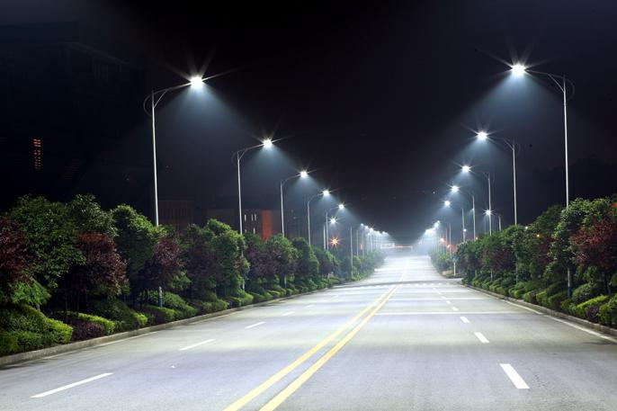
Б
В
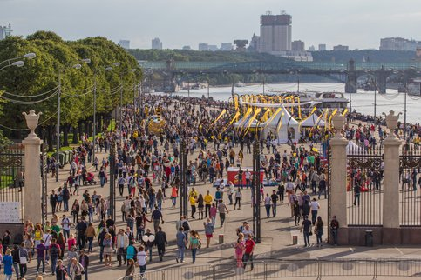
Г
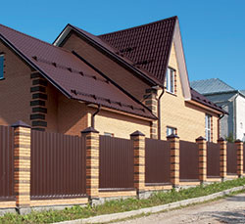
Д
Е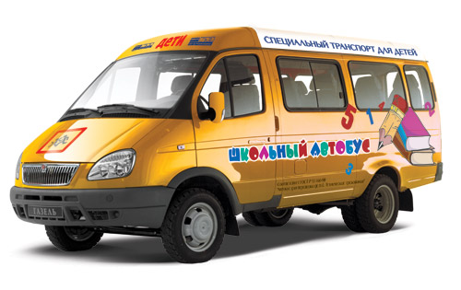

Ответ:
Группа 1: общественные блага.
Изображения: А, В, Е.
Группа 2: частные блага.
Изображения: Б, Г, Д.
По 1 баллу за каждую названную группу. Всего 2 балла.
По 1 баллу за каждое верное соотнесение. Всего 6 баллов.
Максимум за задание – 8 баллов.

9. Прочитайте текст и выполните задания.
Общей тенденции, которая привела к тому, что мнение масс, состоящих
из серединных людей, повсюду сделалось или делается господствующей властью, – этой тенденции должна, по-видимому, противодействовать всё более и более резко обозначающаяся индивидуальность мыслящих людей. В такое время, как наше, более чем когда-либо надо не запугивать, а, напротив, поощрять индивидуумов, чтобы они действовали не так, как действует масса. Потому именно что тирания мнения в наше время такова, что всякая эксцентричность стала преступлением, потому именно и желательно, чтобы были эксцентричные люди, – это желательно для того, чтобы покончить с этой тиранией. Там всегда было много эксцентричных людей, где было много сильных характеров, и вообще в обществе эксцентричность бывает пропорциональна гениальности, умственной силе и нравственному мужеству. То обстоятельство, что теперь так мало эксцентричных людей, и свидетельствует о великой опасности, в какой мы находимся. Я сказал, что в высшей степени важно дать как можно более простору тому, что не соответствует обычаю, для того чтобы можно было видеть, из несоответствующего обычаю, не заслуживает ли что-нибудь быть обращённым в обычай. Из этого не следует, чтобы независимость действия и неподчинение обычаю заслуживали поощрения потому только, что могут создать лучшие образы действия и обычаи, более достойные общего признания, чем те, которые существуют в данное время, – из этого не следует, чтобы только те люди, которые отличаются умственным превосходством, могли иметь справедливое притязание устраивать свою жизнь по своему личному усмотрению. Нет никакого основания, почему бы существование всех людей должно было быть устраиваемо на один манер, или по небольшому числу раз определённых образцов. Если только человек имеет хотя самую посредственную долю здравого смысла и опыта, то тот образ жизни, который он сам для себя изберёт, и будет лучший, не потому чтобы быть лучше сам по себе, а потому, что он есть его собственный. Люди не бараны, да и бараны даже не до такой степени схожи между собой, чтобы совершенно не отличались один от другого.

9.1. Что автор называет «тиранией мнения»? Как автор предлагает с ней бороться?
9.2. Обладающих какими качествами людей автор называет эксцентричными? Назовите три качества.
9.3. Приведите два примера реализации «тирании мнения» в обществе. Укажите по одному негативному следствию в каждом примере.
9.4. Чем, по мнению автора, отказ от «тирании мнения» полезен не только для эксцентричных людей, но для всех людей со здравым смыслом?
Ответы:
9.1. Господствующим становится мнение масс, «серединных людей», противодействующее проявлениям индивидуальности мыслящих людей.
3 балла. По мнению автора, нужно поощрять индивидуумов, чтобы они действовали не так, как действует масса. 3 балла. Всего 6 баллов.
9.2. Эксцентричными автор называет людей с сильным характером, гениальных, обладающих умственной силой и нравственным мужеством.
По 1 баллу за каждое названное качество. Всего 3 балла.
9.3. 1) пропаганда в СМИ. Негативное следствие: лишает людей способности
к самостоятельному анализу информации, искажает факты;
2) «лайки» в соцсетях. «Лайки» становятся главным критерием качества, достоверности и значимости информации, которая появляется в соцсетях. Люди ориентируются на чужое мнение и утрачивают способность к самостоятельной оценке.
Могут быть приведены иные примеры и указаны иные последствия.
По 3 балла за каждый приведённый пример. По 3 балла за каждое указанное последствие. Всего 12 баллов.
9.4. По мнению автора, это даёт возможность для любого человека избрать тот образ жизни, который ему в максимальной степени подходит, не следуя малому числу определённых образцов. 3 балла
Максимум за задание – 24 балла.

Всего за работу – 80 баллов.

